|  |  |  |
| --- | --- | --- |
|  |  | 0 |

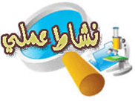 

من خلال الصور أكملي الفراغات التالية

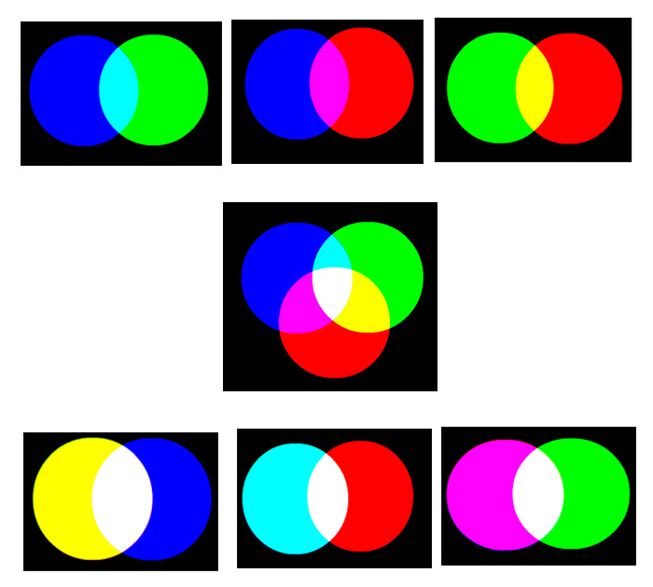

تشكل اللون ........ عند تراكب اللونين الأحمر والأخضر   
تشكل اللون .......... عند تراكب اللونين الأحمر والأزرق   
تشكل اللون .......... عند تراكب اللونين الأخضر والأزرق   
تشكل اللون ........ عند تراكب الألوان الأحمر والأخضر والأزرق   
تشكل اللون الأبيض عند تراكب اللونين ...........والأزرق  
تشكل اللون الأبيض عند تراكب اللونين ............والأخضر  
تشكل اللون الأبيض عند تراكب اللونين ............والأحمر

من خلال مشاهدة الصور أكملي الجدول التالي :

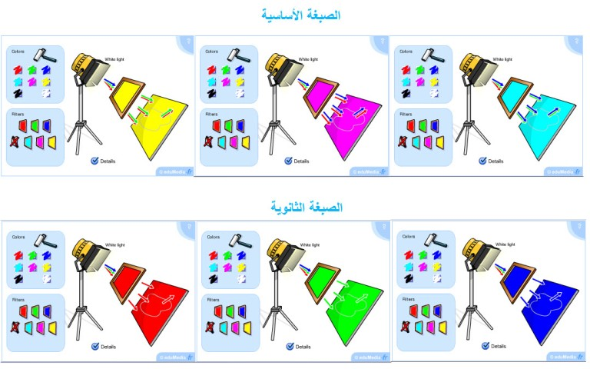

|  |  |  |
| --- | --- | --- |
| لون الصبغة الاساسية | اللون الذي تمتصه | اللون الذي تعكسه |
| اصفر |  |  |
| ارجواني |  |  |
| ازرق داكن |  |  |
| لون الصبغة الثانوي | اللون الذي تمتصه | اللون الذي تعكسه |
| احمر |  |  |
| اخضر |  |  |
| ازرق |  |  |